**ESCUELA POLITÉCNICA NACIONAL**

ESCUELA DE FORMACIÓN DE TECNÓLOGOS

**DISEÑO DE INTERFACES**

**TDSD322**

|  |  |
| --- | --- |
|  | |
| ASIGNATURA: | Diseño de Interfaces |
| PROFESOR: | Ing. Ivonne Maldonado MSc. |
| PERÍODO ACADÉMICO: | 2023-A |
|  | |

**ACTIVIDAD EN CLASE 2**

|  |  |
| --- | --- |
|  | |
| TÍTULO:  **Principio de Gestalt** | |
|  | |
|  | |
|  |  |
|  | |

|  |
| --- |
| ESTUDIANTE: Nataly Casillas, Ariana Catani |

**PROPOSITO DE LA PRÁCTICA**

**OBJETIVO GENERAL**

**OBJETIVOS ESPECÍFICOS**

**DESARROLLO**

* **LOS PRINCIPIOS DE GESTALT.**

[La Gestalt](https://es.wikipedia.org/wiki/Psicolog%C3%ADa_de_la_Gestalt) fue una escuela psicológica alemana de principios del siglo XX que estudió la percepción y elaboró una serie de principios sobre la percepción muy útiles a la hora de diseñar. [Eleana Gkogka](https://twitter.com/eleana_gkogka) ha escrito [un artículo sobre los principios Gestalt](https://medium.muz.li/gestalt-principles-in-ui-design-6b75a41e9965) aplicados al diseño de interfaces.

Gestalt significa en alemán forma. El nombre del grupo viene de los psicólogos alemanes que estudiaban la percepción del ser humano y de las formas.

* **COLOCA UNA CAPTURA Y EXPLICA DONDE SE ENCUENTRA CADA UNO. ¿COMO ES QUE RECONOCISTE EL PRINCIPIO?**

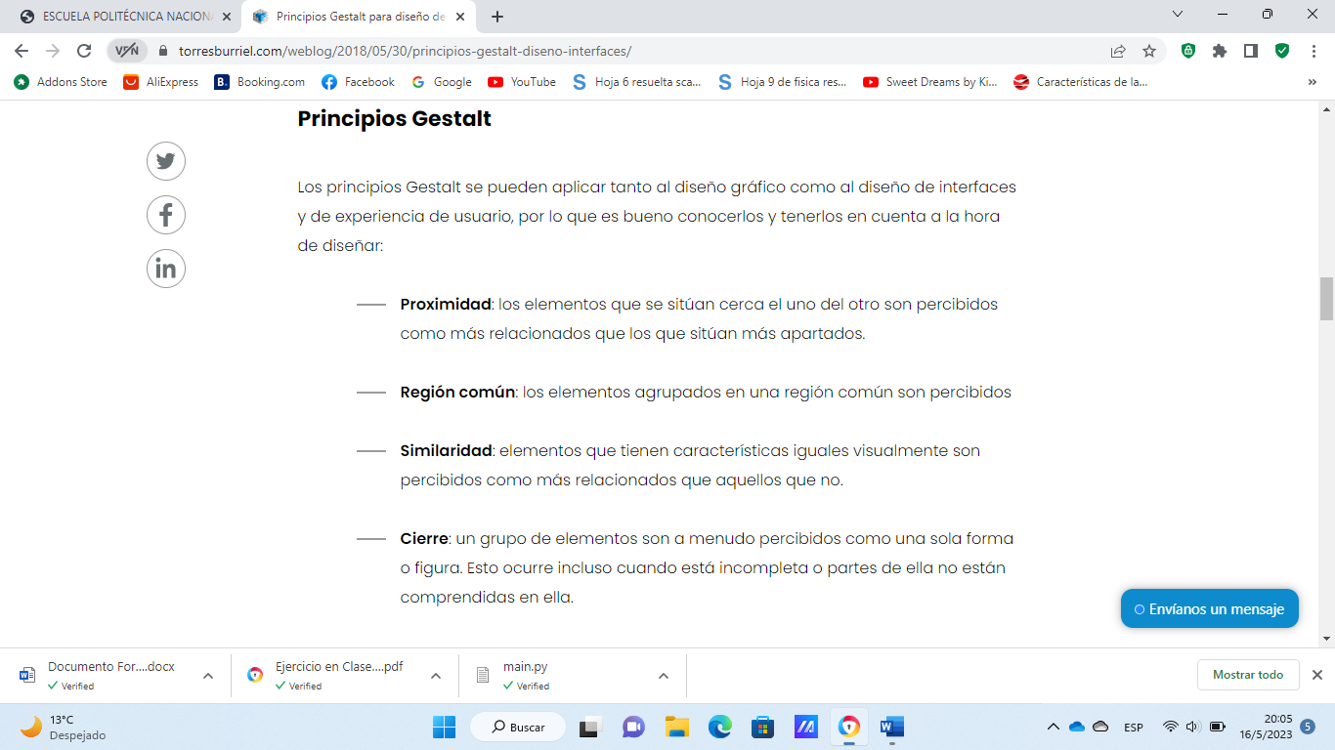

Lo reconocí por que en el inicio de cada uno de los principios de Gestalt dice sobre la experiencia del usuario (XU) y cada uno de los principios tiene su propio significado y/o porque se lo llamo de esa manera

* **INVESTIGA, CUAL O CUALES PRINCIPIOS NO FUERON MENCIONADOS EN CLASE. DE QUE SE TRATA O TRATAN. COLOCA UN EJEMPLO Y TAMBIÉN INTENTA ENCONTRARLOS EN TU APP O SITIO FAVORITO.**

**Los principios Gestalt en diseño de interfaces** se pueden aplicar tanto al diseño gráfico como al diseño de interfaces y de experiencia de usuario, por lo que es bueno conocerlos y tenerlos en cuenta a la hora de diseñar:

* **Proximidad**: los elementos que se sitúan cerca el uno del otro es percibidos como más relacionados que los que sitúan más apartados.

**

Lo único que diferencia al grupo de la izquierda de los de la derecha es la proximidad de las líneas. Y sin embargo, su cerebro interpreta la imagen de la derecha como tres grupos distintos.

* **Similaridad**: elementos que tienen características iguales visualmente son percibidos como más relacionados que aquellos que no.

**Ejemplo**: 

Los cuadrados aquí están todos igualmente espaciados y tienen el mismo tamaño, pero los agrupamos automáticamente por color, aunque no hay rima o razón para su ubicación.

* **Cierre**: un grupo de elementos son a menudo percibidos como una sola forma o figura. Esto ocurre incluso cuando está incompleta o partes de ella no están comprendidas en ella.

**

El principio de cierre gestalt se ilustra bellamente en el logotipo de panda del Fondo Mundial para la Naturaleza. El cerebro completa las formas blancas, a pesar de que no están bien definidas.

* **Simetría**: elementos simétricos tienden a ser percibidos como pertenecientes a lo mismo, no importa su distancia, dándonos sensación de orden y solidez.

**Ejemplo**: 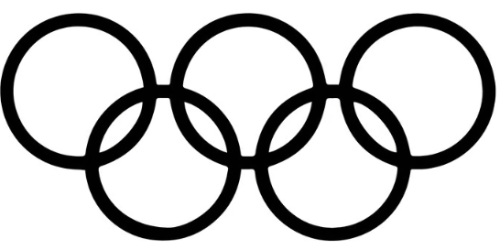

una versión monocromática del logotipo Olímpico se ve como una serie de círculos superpuestos en lugar de una colección de líneas curvas.

* **Continuidad**: los elementos que se perciben como pertenecientes a una línea (sea recta o curva)

**

El ojo tiende a querer seguir la línea recta desde un extremo de esta figura a la otra, y la línea curva desde la parte superior a la inferior, incluso cuando las líneas cambian de color a la mitad.

* **Destino común**: los elementos que siguen una misma dirección son percibidos como más relacionados que aquellos que se mueven en otras direcciones o no se mueven.

**Ejemplo**: 

Una bandada de pájaros se ve como una sola unidad cuando vuela en la misma dirección y, por lo tanto, comparte un destino común. (por [Martin Adams](https://unsplash.com/@martinadams) en [Unsplash](https://unsplash.com/photos/7QtBhrzFEtU))

**CONCLUSIONES**

**RECOMENDACIONES**

**BIBLIOGRAFIA**

|  |  |
| --- | --- |
| [1] | «torresburriel,» [En línea]. Available: https://www.torresburriel.com/weblog/2018/05/30/principios-gestalt-diseno-interfaces/. |
| [2] | C. Chapman, «toptal,» [En línea]. Available: https://www.toptal.com/designers/ui/exploring-the-gestalt-principles-of-design. |
| [3] | «canva,» [En línea]. Available: https://www.canva.com/es_mx/aprende/teoria-gestalt-principios-diseno/. |
| [4] | «departamentoesteticas,» [En línea]. Available: https://www.departamentoesteticas.com/SEM%201/PPT/2020/Leyes%20de%20Gestalt.pdf. |
| [5] | «psicologiaymente,» [En línea]. Available: https://psicologiaymente.com/psicologia/teoria-gestalt. |